PROIECT INTEGRAREA SISTEMELOR INFORMATICE

TEMA PROIECTULUI: GESTIUNEA UNEI CASE DE SCHIMB VALUTAR

Profesor coordinator,

Ș.l. ing. Dan MUNTEANU

Student,

Popa Daniel Florin Romasc

Grupa 22c41b

**Ianuarie 2021**

**CUPRINS**

* Tema proiectului;
* Despre cursul valutar;
* Specificarea cerințelor;
* Proiectarea la nivel conceptual (MCD);
* Proiectarea la nivel logic (MLD);
* Proiectarea la nivel fizic;
* Implementarea;
* Descrierea aplicației;

**Tema proiectului**

„Gestiunea unei case de schimb valutar”

**Analiza problemei**

Piata valutara este o piață a tranzacțiilor de vânzare-cumpărare a valutelor. Piețele valutare permit participanților să schimbe o anumită monedă contra altei monede.

Una dintre părți cumpără o anumită monedă de la cealaltă parte, în schimbul unei alte monede. Schimburile valutare există ca rezultat al comerțului și investițiilor internaționale, astfel companiile care importă sau exportă mărfuri cumpără aceste mărfuri într-o monedă și le vând într-o altă monedă.

De aceea ele au nevoie să convertească în moneda în care plătesc mărfurile respective o parte din banii pe care îi primesc. Speculația constituie cea mai mare parte a tranzacțiilor pe piața valutară.

Piața valutară nu are o locație fizică sau un punct central precum celelalte pieții financiare, dar opereaza cu bănci, corporații și persoane fizice pe întreg globul, 24 ore din 24, mai puțin în weekend.

Cursul de schimb valutar sau cursul FX reprezintă suma la care se schimbă o monedă contra altei monede.

**Specificarea cerințelor**

**a)** Baza de date SQL cu toate tabelele corespunzatoare temei.

**b)** Posibilitatea de a vizualiza tabelele de pe site-ul web.

**c)** Posibilitatea de a modfica, a adauga, a face update sau a sterge unele date specificate de utilizator.

**d)** Un sistem de permisiuni bazat pe mai multe roluri.

Ex: Client, Angajat, Admin etc.

**e)** Posibilitatea de a exporta datele unui tabel sub un format printabil.

**f)** Implementarea unor criterii de sortare.

**g)** Posibilitatea de a tine evidenta actiunilor pe site (loguri).

**Proiectarea la nivel conceptual (MCD)**

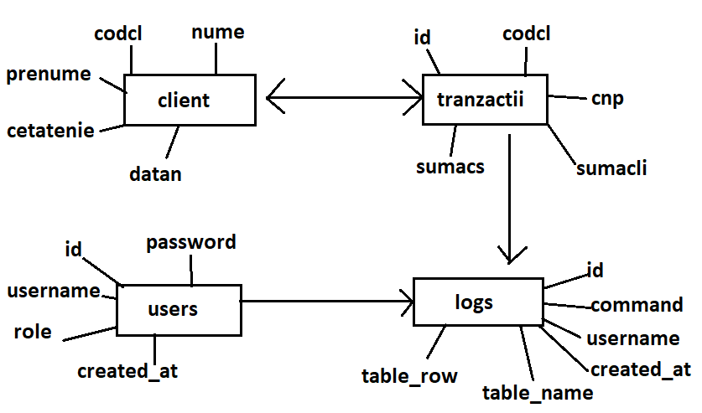

**Proiectarea la nivel logic (MLD)**

**USERS** [id, username, password, created_at, role]

**TRANZACTII** [id, codcl, cnp, sumacli, sumacs]

**LOGS**[id, username, table_name, table_row, command, created_at]

**CLIENT**[codcl, nume, prenume, cetatenie, datan]

**Proiectarea la nivel fizic**

CREATE TABLE IF NOT EXISTS `client` (

`CodCl` int(11) NOT NULL AUTO_INCREMENT,

`Nume` varchar(50) NOT NULL,

`Prenume` varchar(50) NOT NULL,

`Cetatenie` varchar(50) NOT NULL,

`DataN` date NOT NULL,

PRIMARY KEY (`CodCl`)

) ENGINE=InnoDB AUTO_INCREMENT=7 DEFAULT CHARSET=utf8mb4;

CREATE TABLE IF NOT EXISTS `logs` (

`id` int(11) NOT NULL AUTO_INCREMENT,

`username` varchar(50) NOT NULL,

`table_name` varchar(255) NOT NULL,

`table_row` int(11) NOT NULL,

`command` varchar(255) NOT NULL,

`created_at` datetime DEFAULT current_timestamp(),

PRIMARY KEY (`id`)

) ENGINE=InnoDB AUTO_INCREMENT=52 DEFAULT CHARSET=utf8mb4;

CREATE TABLE IF NOT EXISTS `tranzactii` (

`id` int(11) NOT NULL AUTO_INCREMENT,

`CodCl` int(11) DEFAULT NULL,

`Cnp` varchar(50) NOT NULL,

`sumacli` varchar(11) NOT NULL,

`sumacs` varchar(11) DEFAULT NULL,

PRIMARY KEY (`id`)

) ENGINE=InnoDB AUTO_INCREMENT=12 DEFAULT CHARSET=utf8mb4;

CREATE TABLE IF NOT EXISTS `users` (

`id` int(11) NOT NULL AUTO_INCREMENT,

`username` varchar(50) NOT NULL,

`password` varchar(255) NOT NULL,

`created_at` datetime DEFAULT current_timestamp(),

`role` varchar(25) NOT NULL,

PRIMARY KEY (`id`)

) ENGINE=InnoDB AUTO_INCREMENT=5 DEFAULT CHARSET=utf8mb4;

**Implementarea**

Pentru crearea paginilor s-a utilizat JSP, CSS, HTML, JS, JSTL

Pentru conectarea la baza de data s-a MySQL, JDBC

Pentru generarea de PDF uri s-a folosit PDFMake.

**Descrierea aplicației**

**Login** – conectare pe baza de user si parola a utilizatorilor. In functie de rolul lor din baza de date vor fi redirectionati spre aplicatie.

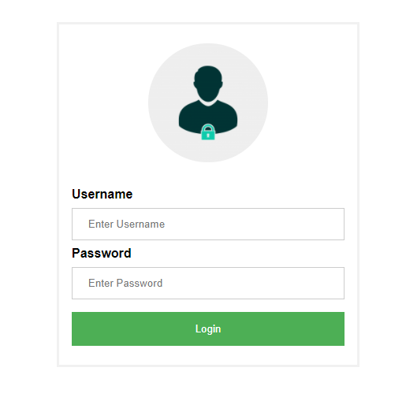

**Resetare parola**

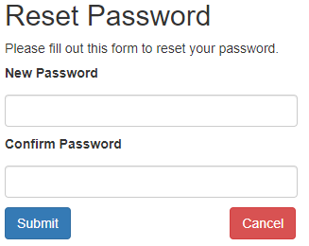

**Pagina HOME**

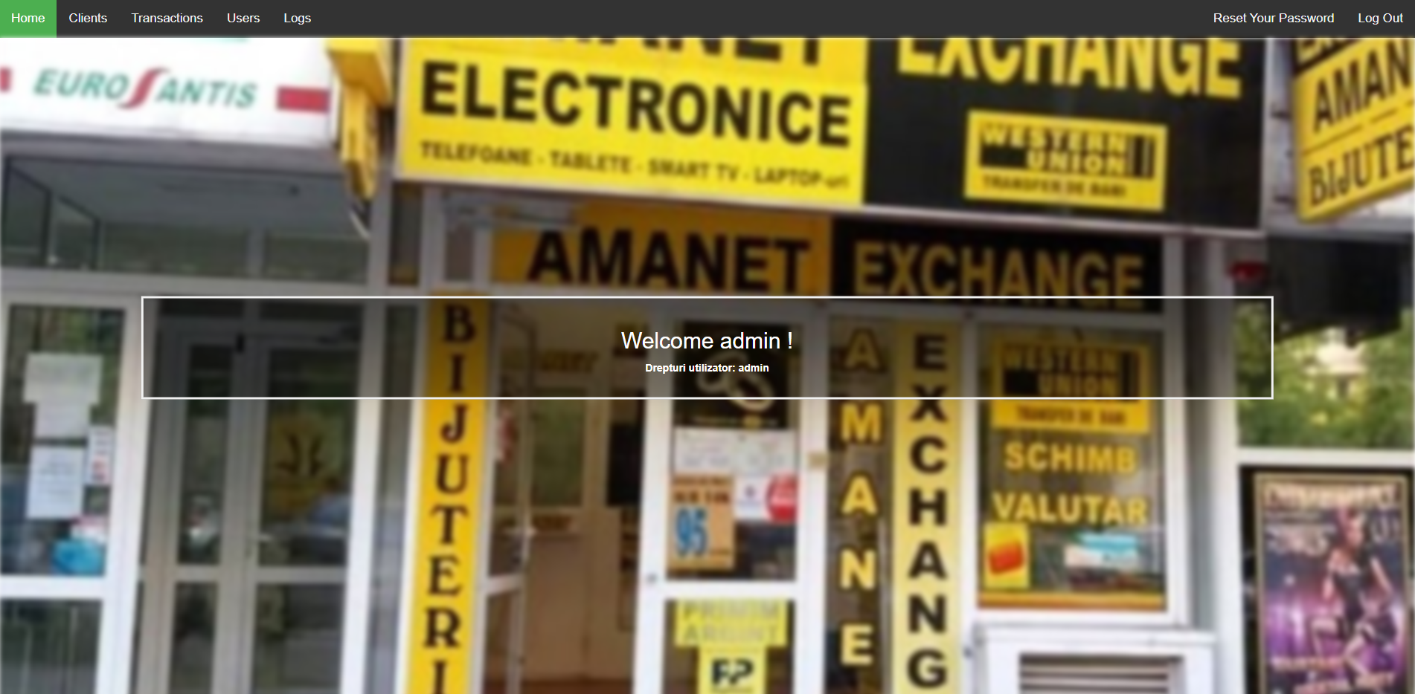

**Pagina CLIENTI**

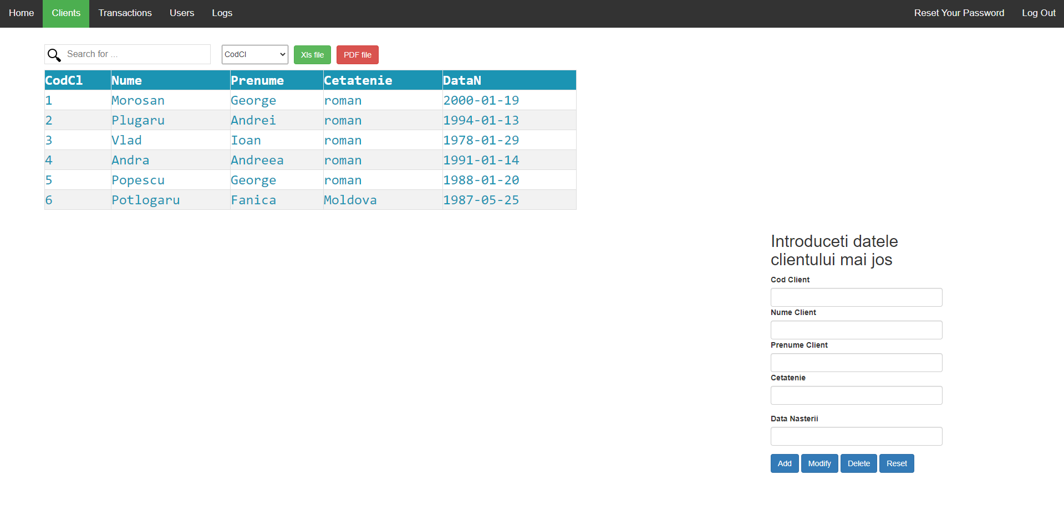

Pe aceasta pagina utilizatorul poate vedea toti clientii inscrisi in sistem, de asemenea se pote cauta si filtra tabelul dupa fiecare camp al acestuia si exporta datele in format excel sau pdf.

**Pagina TRANZACTII**

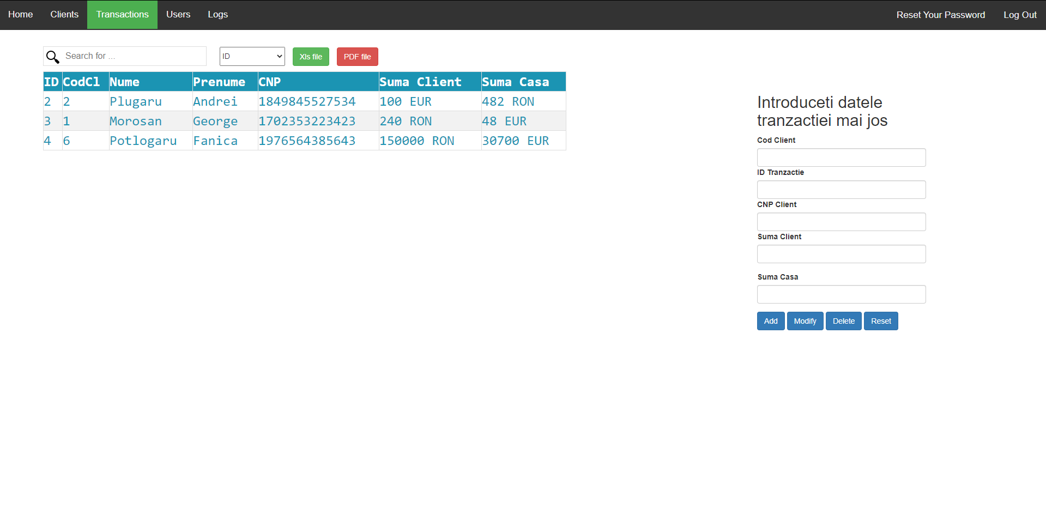

Pe pagina de tranzactii utilizatorul poate vedea si altera istoricul tranzactiilor in functie de drepturile acestuia de utilizator.

Totodata avem acelasi functii de export,filtrare si search.

**Pagina USERS**

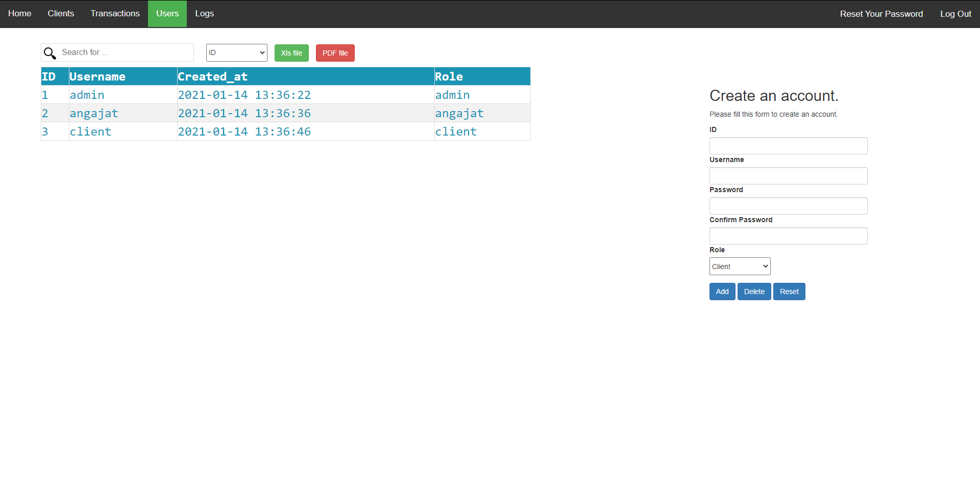

Aceasta pagina este destinata administratorului site-ului, acesta poate creea sau sterge conturi din sistemul casei de schimb valutar.

**Pagina LOGS**

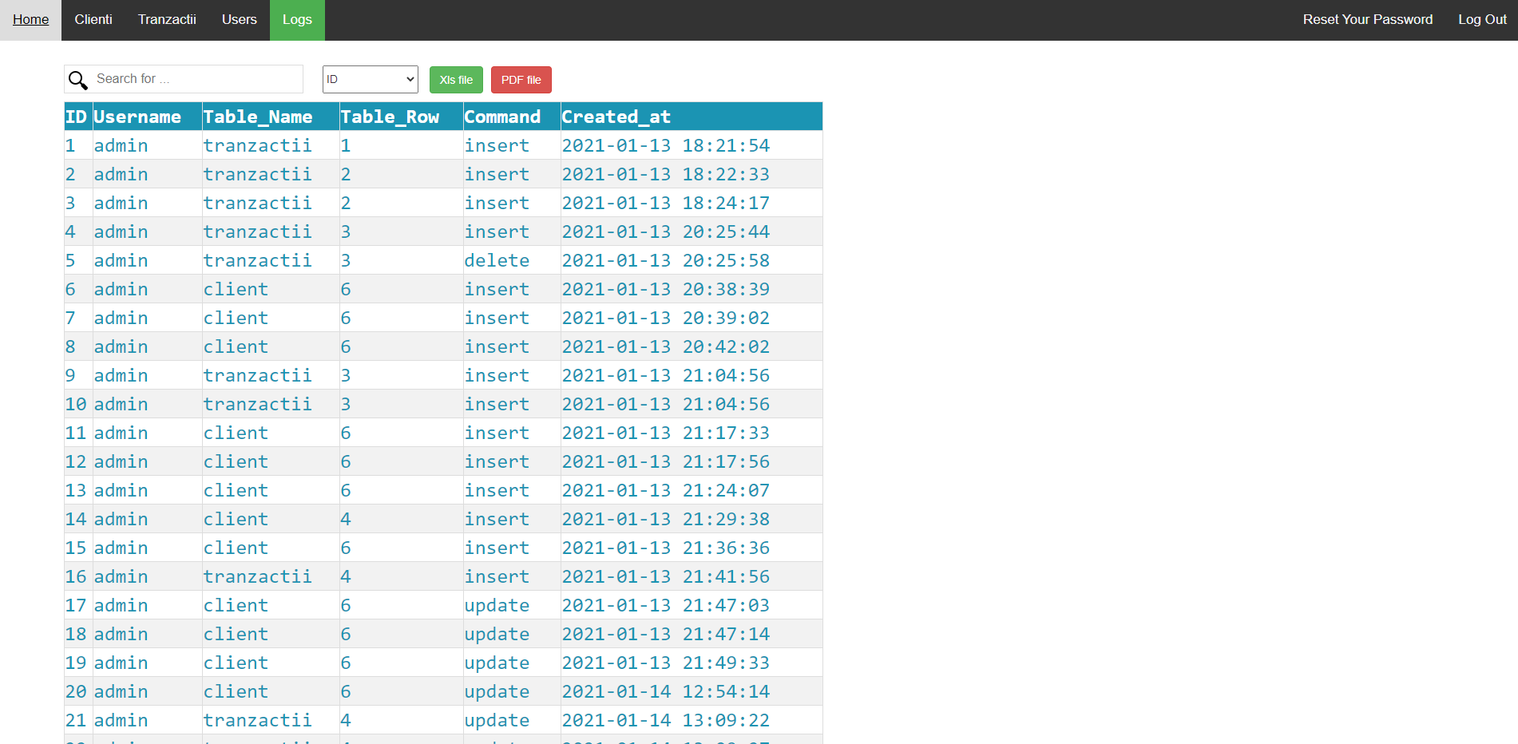

Aceasta pagina este destinata administratorului siteului, acesta poate verifica actiunile utilizatorilor.

ROLURI

**Admin:** detine toate drepturile precum dezvoltatorul aplicatiei.

**Angajat:** detine drepturi pentru modificarea tranzactiilor si a clientilor.

**Client:** detine drepturi doar pentru vizualizarea tabelei tranzactii.